Vigseln
Vigseln äger rum i Klosterkyrkan i Lund (ligger nära stationen).

Bröllopsfesten
Sväng av från motorvägen Malmö-Göteborg vid avfarten Lund-Bjärred. Kör mot Bjärred, sväng in på första vägen till höger, Flädie Mejeriväg. Flädie Mat & Vingård är den andra gården på höger sida.
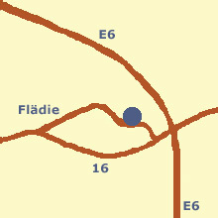

Övernattningsalternativ
Ibis hotel Lund
Förhandlingsvägen 4
227 61 Lund
046-31 36 30
www.ibishotel.se

STF Vandrarhem Flyinge
Flyinge Kungsgårds elevhem
240 32 FLYINGE
046-520 87
www.svenskaturistforeningen.se

STF Vandrarhem Lund
Tåget
Vävaregatan 22
222 37 LUND
046-14 28 20
www.svenskaturistforeningen.se

Övrigt
Vid specialkost för bröllopsfesten eller någon annan information hör gärna av Er till oss.

Senaste nytt på vår hemsida: www.df.lth.se/~thanisa/brollop

Emma & Ola
Slåttervägen 1C
227 38 LUND
046-32 32 81

